aptechlogowwbkaptechlogo

**ỨNG DỤNG TRẮC NGHIỆM TOÁN, VĂN, ANH**

|  |  |
| --- | --- |
| **Nhóm 8** | |
| **Giảng viên hướng dẫn:** | **Thầy Bùi Thanh Hải** |
| Sinh viên thực hiện: | Trần Văn Vững |
| Lớp: | C1908G12 |

**Mục Lục**

PHẦN I: GIỚI THIỆU CHUNG 3

1.1. Mục đích của bản đặc tả 3

1.2. Phạm vi tài liệu 3

1.3. Mô tả về tài liệu 3

PHẦN II: TỔNG QUAN HỆ THỐNG 3

2.1. Phát biểu bài toán 3

2.2. Mục tiêu hệ thống 4

2.2.1. Đối với khách hàng 4

2.2.2. Đối với người quản trị hệ thống 4

2.3. Phạm vi hệ thống 4

PHẦN III: DANH SÁCH ĐẶC TẢ YÊU CẦU CHỨC NĂNG 4

3.1. Đối tượng của ứng dụng 4

3.2. Chức năng của hệ thống 4

3.2.1. Đối người dùng 4

3.2.3. Đối với Admin 8

PHẦN IV: CÁC BIỀU ĐỒ 12

4.1. Biểu đồ mức ngữ cảnh 12

4.2. Biểu đồ chức năng hệ thống 12

4.3. Biểu đồ thực thể quan hệ E-R 13

PHẦN V: THIẾT KẾ DỮ LIỆU 13

5.1. Lược đồ cơ sở dữ liệu 13

5.2. Các bảng dữ liệu 13

PHẦN VI: THIẾT KẾ GIAO DIỆN 15

6.1. Danh sách các giao diện 15

6.2. Chi tiết các giao diện 15

6.3. Kiểm tra dữ liệu nhập 15

6.4. Kiểm tra các liên kết 16

# PHẦN I: GIỚI THIỆU CHUNG

## 1.1. Mục đích của bản đặc tả

- Tài liệu cung cấp các yêu cầu của người dùng đối với ứng dụng thi trắc nghiệm lý thuyết mà nhóm chịu trách nhiệm thực hiện.

- Tài liệu là đầu vào cho các bước xử lý như thiết kế giao diện, thiết kế luồng chương trình, xây dựng cơ sở dữ liệu phía sau.

## 1.2. Phạm vi tài liệu

- Tên sản phẩm: Trắc nghiệm Toán, Văn, Anh. Đây là ứng dụng android được làm ra với mục đích làm các bài kiểm tra 1 trong 3: môn toán, văn, anh dưới hình thức trắc nghiệm.

## 1.3. Mô tả về tài liệu

|  |  |  |
| --- | --- | --- |
| STT | Các mục | Ghi chú |
| 1 | Giới thiệu chung | Giới thiệu tổng quan về tài liệu |
| 2 | Tổng quan hệ thống | Mô tả tổng quan hệ thống cần xây dựng |
| 3 | Yêu cầu chức năng | Mô tả các yêu cầu chức năng của hệ thống |
| 4 | Các biểu đồ |  |
| 5 | Thiết kế dữ liệu |  |
| 6 | Thiết kế giao diện |  |
| 7 | Kiểm thử |  |
| 8 | Tài liệu tham khảo |  |

Hình 1: Mô tả về tài liệu

# PHẦN II: TỔNG QUAN HỆ THỐNG

## 2.1. Phát biểu bài toán

Từ xưa đến nay, việc thi cử là một việc vô cùng trọng đại đối với các sĩ tử, nó không đơn thuần chỉ là bài thi kiểm tra mà nó còn là 1 bài thi đánh giá năng lực của mỗi sĩ tử. Hiện nay, hình thức thi trắc nghiệm đã được đa số các trường lớp đưa vào nhằm đánh giá năng lực của học sinh, sinh viên, nhằm tiết kiệm thời gian và công sức chấm thi so với hình thức tự luận.

Do đó nhu cầu thi thử dưới hình thức trắc nghiệm của các sĩ tử có nhu cầu rất lớn bên cạnh việc ôn tập kiến thức trên trường lớp để đạt được hiệu quả cao nhất trong kỳ thi sắp tới.

Vì vậy nhóm em quyết định chọn làm ứng dụng “Thi trắc nghiệm Toán, Văn, Anh” nhằm tạo ra 1 phần mềm ôn tập miễn phí cho các sĩ tử nói riêng và cho tất cả mọi người nói chung.

## 2.2. Mục tiêu hệ thống

### 2.2.1. Đối với khách hàng

* Xây dựng ứng dụng nhằm đáp ứng nhu cầu của mọi khách hàng kể cả những khách hàng khó tính nhất.
* Có thể đăng nhập, đăng xuất, đăng ký tài khoản, đổi mật khẩu.
* Có thể tự tạo đề thi để làm bài thi trực tiếp.
* Có thể xem điểm thi sau khi kết thúc bài thi.
* Có thể xem lại lịch sử thi trước đó.

### 2.2.2. Đối với người quản trị hệ thống

* Có thể đăng nhập, đăng xuất, tạo tài khoản quản trị, đổi mật khẩu.
* Dễ dàng quản lý danh mục câu hỏi, câu hỏi, tài khoản quản trị, tài khoản người dùng, lịch sử thi.
* Có chức năng tạo đề thi, thi thử, xem lịch sử thi như tài khoản người dùng.

## 2.3. Phạm vi hệ thống

|  |  |  |
| --- | --- | --- |
| STT | Đối tượng | Vai trò, quyền hạn |
| 1 | Người dùng | Thực hiện đăng ký tài khoản, đăng nhập, đăng xuất, tạo đề thi, làm bài thi, xem điểm và xem lịch sử thi. |
| 2 | Admin | Có mọi quyền hạn. |

# PHẦN III: DANH SÁCH ĐẶC TẢ YÊU CẦU CHỨC NĂNG

## 3.1. Đối tượng của ứng dụng

Ứng dụng được xây dựng với 2 đối tượng chính:

* Người dùng.
* Admin (quản lý toàn bộ hệ thống).

## 3.2. Chức năng của hệ thống

### 3.2.1. Đối người dùng

* **Tạo đề thi**

|  |  |
| --- | --- |
| **Miêu tả** | Chức năng cho phép người dùng tạo đề thi với 20 câu hỏi ngẫu nhiên tùy vào môn mà ứng viên tạo đề thi |
| **Đầu vào** | Người dùng click vào tạo đề thi. |
| **Xử lý** | Truy vấn và xử lý trong CSDL |
| **Xuất** | Thành công hoặc thất bại. |

* **Làm bài thi**

|  |  |
| --- | --- |
| **Miêu tả** | Chức năng chp phép người dùng làm bài thi từ đề thi được tạo ngẫu nhiên do người dùng tự tạo. |
| **Đầu vào** | Người dùng click vào đề thi và bắt đầu làm đề thi trong thời gian quy định. |
| **Xử lý** | Truy vấn và xử lý trong CSDL |
| **Xuất** | Thành công hoặc thất bại. |

* **Xem điểm**

|  |  |
| --- | --- |
| **Miêu tả** | Chức năng cho phép người dùng xem lại đề thi đã làm. |
| **Đầu vào** | Người dùng bấm vào nộp bài thi hoặc bài thi sẽ được nộp tự động khi hết thời gian làm bài quy định của bài thi. |
| **Xử lý** | Truy vấn và xử lý trong CSDL |
| **Xuất** | Hiển thị kết quả thi cho người dùng.. |

* **Xem lịch sử thi**

|  |  |
| --- | --- |
| **Miêu tả** | Chức năng cho phép người dùng xem lại đề thi đã làm. |
| **Đầu vào** | Người dùng click vào đề thi cẩn xem. |
| **Xử lý** | Truy vấn và xử lý trong CSDL |
| **Xuất** | Vào trang xem lịch sử đề thi chi tiết. |

* **Xem thông tin người dùng**

|  |  |
| --- | --- |
| **Miêu tả** | Chức năng xem thông tin người dùng đối với những khách hàng đã có tài khoản và đã đăng nhập vào hệ thống. Chức năng cho phép người dùng có thể xem thông tin của mình, ví dụ họ tên, địa chỉ, số điện thoại, … |
| **Đầu vào** | Người dùng đăng nhập vào hệ thống và click vào nút xem thông tin người dùng. |
| **Xử lý** | Hệ thống sẽ tìm kiếm thông tin tương ứng với tài khoản của người dùng đã đăng nhập vào hệ thống. |
| **Xuất** | Hiển thị lên thông tin của người dùng. |

* **Đổi thông tin người dùng**

|  |  |
| --- | --- |
| **Miêu tả** | Chức năng đổi thông tin người dùng đối với những khách hàng đã có tài khoản và đã đăng nhập vào hệ thống. Chức năng cho phép người dùng có thể sửa thông tin của mình, ví dụ họ tên, địa chỉ, số điện thoại, … |
| **Đầu vào** | Người dùng đăng nhập vào hệ thống và click vào nút sửa thông tin người dùng. |
| **Xử lý** | Hệ thống sẽ kiểm tra việc nhập đúng các thông tin đầu vào và các trường bắt buộc phải nhập sau đó thực hiện lưu dữ liệu vào CSDL. |
| **Xuất** | Thông báo kết quả cho người dùng. |

* **Đăng ký tài khoản**

|  |  |
| --- | --- |
| **Miêu tả** | Chức năng đăng ký tài khoản cho phép người dùng tạo tài khoản để đăng nhập vào hệ thống. |
| **Đầu vào** | Nhập đầu vào theo các trường trên form. |
| **Xử lý** | Truy vấn và xử lý trong CSDL. |
| **Xuất** | Thông báo kết quả cho người dùng và trở về trang login. |

* **Đăng xuất**

|  |  |
| --- | --- |
| **Miêu tả** | Chức năng đăng xuất người dùng đối với những khách hàng đã có tài khoản và đã đăng nhập vào hệ thống. Chức năng cho phép người dùng có thể đăng xuất tài khoản ra khỏi hệ thống. |
| **Đầu vào** | Người dùng click vào nút thoát tài khoản. |
| **Xử lý** | Hệ thống thực hiện việc thoát tài khoản. |
| **Xuất** | Thông báo kết quả cho người dùng và hiện lại nút đăng nhập. |

* **Đăng nhập**

|  |  |
| --- | --- |
| **Miêu tả** | Chức năng đăng nhập người dùng đối với những khách hàng đã có tài khoản. Chức năng cho phép người dùng có thể đăng nhập tài khoản vào hệ thống. |
| **Đầu vào** | Người dùng click vào nút đăng nhập và thực hiện điền thông tin vào form bao gồm username và password. |
| **Xử lý** | Hệ thống thực hiện việc kiểm tra dữ liệu đầu vào đã đúng định dạng chưa, các trường bắt nhập đã nhập chưa.  Tiếp đó hệ thống sẽ kiểm tra xem có thông tin người dùng nào tương ứng vơi username và password khách hàng nhập hay không, nếu có thì thực hiện đăng nhập cho người dùng, nếu sai thông báo kết quả cho người dùng. |
| **Xuất** | Thông báo kết quả cho người dùng và thực hiện đăng nhập vào hệ thống. |

* **Đổi mật khẩu**

|  |  |
| --- | --- |
| **Miêu tả** | Chức năng đổi mật khẩu cho tài khoản đã đăng nhập vào hệ thống. |
| **Đầu vào** | Người các thông tin đầu vào cần thiết trong form. |
| **Xử lý** | Truy vấn và xử lý trong CSDL. |
| **Xuất** | Thông báo kết quả cho người dùng. |

### 3.2.3. Đối với Admin

* **Đăng nhập**

|  |  |
| --- | --- |
| **Miêu tả** | Chức năng đăng nhập vào hệ thống quản trị Admin dành cho những ai có tài khoản Admin .Chức năng cho phép người quản trị có thể đăng nhập vào hệ thống. |
| **Đầu vào** | Người dùng click vào nút đăng nhập và thực hiện điền thông tin vào form bao gồm username và password. |
| **Xử lý** | Hệ thống thực hiện việc kiểm tra dữ liệu đầu vào đã đúng định dạng chưa, các trường bắt nhập đã nhập chưa.  Tiếp đó hệ thống sẽ kiểm tra xem có thông tin của admin nào tương ứng vơi username và password người dùng nhập hay không, nếu có thì thực hiện đăng nhập cho người dùng, nếu sai thông báo kết quả cho người dùng. |
| **Xuất** | Thông báo kết quả cho người dùng và thực hiện đăng nhập nếu thông tin đầu vào là chính xác . |

* **Đăng xuất**

|  |  |
| --- | --- |
| **Miêu tả** | Chức năng đăng xuất khỏi hệ thống đối với những ai đã có tài khoản admin và đã đăng nhập vào hệ thống. Chức năng cho phép người dùng có thể đăng xuất tài khoản ra khỏi hệ thống. |
| **Đầu vào** | Người dùng click vào nút thoát tài khoản. |
| **Xử lý** | Hệ thống thực hiện việc thoát tài khoản ra khỏi giao diện quản trị admin |
| **Xuất** | Thông báo kết quả cho người dùng và quay lại giao diện đăng nhập. |

* **Quản lý các danh mục thi**

|  |  |
| --- | --- |
| **Miêu tả** | Chức năng quản lý danh mục thi cho phép người quản trị Admin có thể xem và sửa tên các danh mục thi trong hệ thống. |
| **Đầu vào** | Chọn vào menu danh mục thi. |
| **Xử lý** | Truy vấn và xử lý trong CSDL. |
| **Xuất** | Hiển thị giao diện và kết quả theo thao tác của người dùng. |

* **Quản lý câu hỏi**

|  |  |
| --- | --- |
| **Miêu tả** | Chức năng quản lý câu hỏi cho phép người quản trị Admin có thể thêm xóa sửa các câu hỏi trong hệ thống |
| **Đầu vào** | Chọn vào nút được thiết kế sẵn để thực hiện các chức năng thêm, xóa, sửa tương ứng. |
| **Xử lý** | * **Thêm.**   - Ở bước này, admin sẽ nhập các thông tin cần thiết, hệ thống sẽ kiểm tra tính đúng đắn về kiểu dữ liệu nhập vào, các trường bắt buộc phải nhập và kiểm tra các trường dữ liệu đã bị trùng trong CSDL và thông báo cho admin biết khi có lỗi.  - Hệ thống thực hiện thêm dữ liệu vào CSDL.   * **Sửa.**   - Chức năng này cho phép admin sửa dữ liệu của các bản ghi đã được lưu trữ ở trong CSDL.  - Hệ thống sẽ kiểm tra như ở bước thêm và thực hiện lưu dữ liệu vào CSDL.   * **Xóa.**   - Admin sẽ click vào nút xóa tương ứng với bản dữ liệu muốn xóa, hệ thống sẽ hỏi có muốn xóa không?  - Nếu người dùng nhấn Yes thì thực hiện xóa dữ liệu trong CSDL, nếu No thì không làm gì cả. |
| **Xuất** | Hiển thị giao diện và kết quả theo thao tác của người dùng. |

* **Quản lý tài khoản admin và người dùng.**

|  |  |
| --- | --- |
| **Miêu tả** | Chức năng quản lý câu hỏi cho phép người quản trị Admin có thể thêm xóa sửa các tài khoản trong hệ thống |
| **Đầu vào** | Chọn vào nút được thiết kế sẵn để thực hiện các chức năng thêm, xóa, sửa tương ứng. |
| **Xử lý** | * **Thêm.**   - Ở bước này, admin sẽ nhập các thông tin cần thiết, hệ thống sẽ kiểm tra tính đúng đắn về kiểu dữ liệu nhập vào, các trường bắt buộc phải nhập và kiểm tra các trường dữ liệu đã bị trùng trong CSDL và thông báo cho admin biết khi có lỗi.  - Hệ thống thực hiện thêm dữ liệu vào CSDL.   * **Sửa.**   - Chức năng này cho phép admin sửa dữ liệu của các bản ghi đã được lưu trữ ở trong CSDL.  - Hệ thống sẽ kiểm tra như ở bước thêm và thực hiện lưu dữ liệu vào CSDL.   * **Xóa.**   - Admin sẽ click vào nút xóa tương ứng với bản dữ liệu muốn xóa, hệ thống sẽ hỏi có muốn xóa không?  - Nếu người dùng nhấn Yes thì thực hiện xóa dữ liệu trong CSDL, nếu No thì không làm gì cả. |
| **Xuất** | Hiển thị giao diện và kết quả theo thao tác của người dùng. |

* **Quản lí lịch sử thi của người dùng**

|  |  |
| --- | --- |
| **Miêu tả** | Chức năng cho phép admin xem các lịch sử thi của người dùng 1 cách tổng quát ngắn gọn. |
| **Đầu vào** | Chọn vào menu lịch sử thi. |
| **Xử lý** | Truy vấn và xử lý trong CSDL. |
| **Xuất** | Hiển thị giao diện và kết quả theo thao tác của người dùng. |

# PHẦN IV: CÁC BIỀU ĐỒ

## 4.1. Biểu đồ mức ngữ cảnh

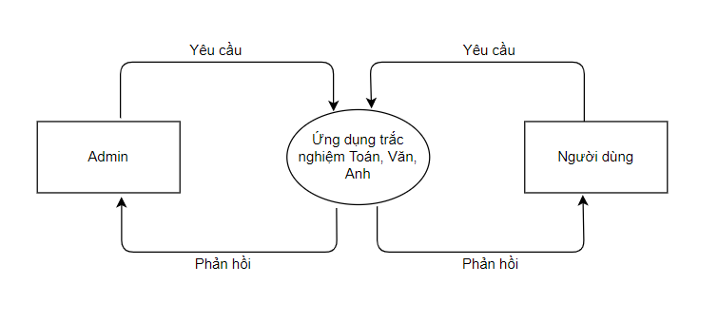

Hình 2: Biểu đồ mức ngữ cảnh hệ thống

## 4.2. Biểu đồ chức năng hệ thống

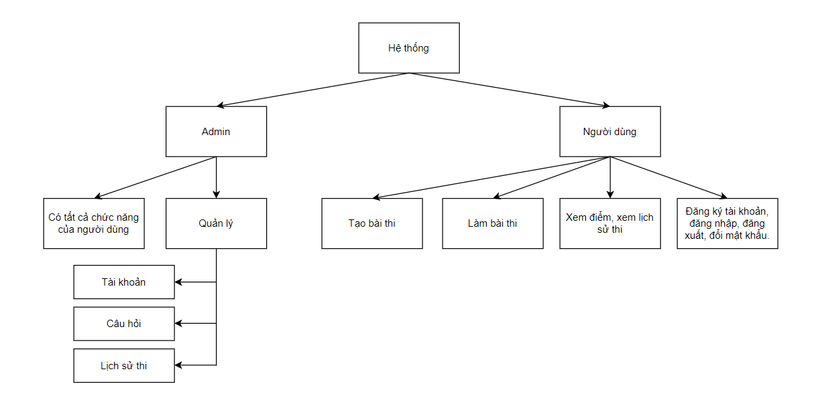

Hình 3: Biểu đồ chức năng hệ thống

## 4.3. Biểu đồ thực thể quan hệ E-R

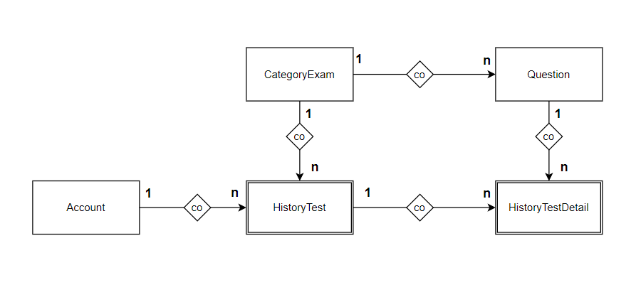

Hình 4: Biểu đồ thực thể quan hệ E-R

# PHẦN V: THIẾT KẾ DỮ LIỆU

## 5.1. Lược đồ cơ sở dữ liệu

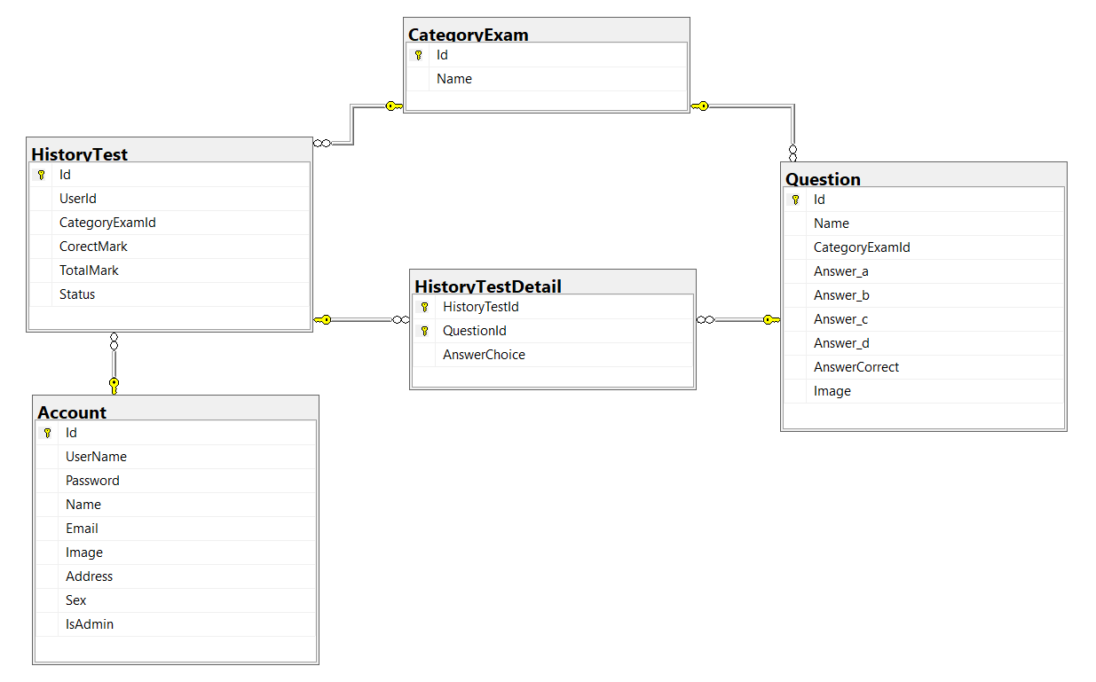

## 5.2. Các bảng dữ liệu

* **Bảng Account**

|  |  |  |  |  |
| --- | --- | --- | --- | --- |
| **Tên cột**  **Field** | **Kiểu dữ liệu**  **DataType** | **Null** | **Rằng buộc**  **Contraint** | **Mô tả**  **Content** |
| Id | int | No | Primary Key, Auto |  |
| UserName | varchar(25) | No |  |  |
| Password | varchar(MAX) | No |  |  |
| Name | nvarchar(50) | No |  |  |
| Email | varchar(50) | No |  |  |
| Image | text | Yes |  |  |
| Address | ntext | Yes |  |  |
| Sex | bit | No |  |  |
| IsAdmin | bit | No |  |  |

* **Bảng CategoryExam**

|  |  |  |  |  |
| --- | --- | --- | --- | --- |
| **Tên cột**  **Field** | **Kiểu dữ liệu**  **DataType** | **Null** | **Rằng buộc**  **Contraint** | **Mô tả**  **Content** |
| Id | int | No | Primary Key, Auto |  |
| Name | nvarchar(50) | No |  |  |

* **Bảng Question**

|  |  |  |  |  |
| --- | --- | --- | --- | --- |
| **Tên cột**  **Field** | **Kiểu dữ liệu**  **DataType** | **Null** | **Rằng buộc**  **Contraint** | **Mô tả**  **Content** |
| Id | int | No | Primary Key, Auto |  |
| Name | ntext | No |  |  |
| CategoryExamId | Int | No | Foreign Key To Table (CategoryExam) |  |
| Answer_a | ntext | No |  |  |
| Answer_b | ntext | No |  |  |
| Answer_c | ntext | No |  |  |
| Answer_d | ntext | No |  |  |
| Answer_Correct | varchar(5) | No |  |  |
| Image | text | Yes |  |  |

* **Bảng HistoryTest**

|  |  |  |  |  |
| --- | --- | --- | --- | --- |
| **Tên cột**  **Field** | **Kiểu dữ liệu**  **DataType** | **Null** | **Rằng buộc**  **Contraint** | **Mô tả**  **Content** |
| Id | int | No | Primary Key, Auto |  |
| UserId | int | No | Foreign Key To Table (Account) |  |
| CategoryExamId | int | No | Foreign Key To Table (CategoryExam) |  |
| CorectMark | int | Yes |  |  |
| TotalMark | int | Yes |  |  |
| Status | bit | No |  |  |

* **Bảng HistoryTestDetail**

|  |  |  |  |  |
| --- | --- | --- | --- | --- |
| **Tên cột**  **Field** | **Kiểu dữ liệu**  **DataType** | **Null** | **Rằng buộc**  **Contraint** | **Mô tả**  **Content** |
| HistoryTestId | int | No | Primary Key, Foreign Key To Table (HistoryTest) |  |
| QuestionId | int | No | Primary Key, Foreign Key To Table (Question) |  |
| AnswerChoice | varchar(5) | Yes |  |  |

# PHẦN VI: THIẾT KẾ GIAO DIỆN

## 6.1. Danh sách các giao diện

|  |  |  |
| --- | --- | --- |
| STT | Tên | Mô tả |
|  |  |  |

Hình 30: Danh sách giao diện

## 6.2. Chi tiết các giao diện

## 6.3. Kiểm tra dữ liệu nhập

|  |  |  |
| --- | --- | --- |
| **TT** | **Các thành phần** | **Tình trạng** |
| 1 | Các trường trên form không được trống theo yêu cầu | OK |
| 2 | Dữ liệu nhập phù hợp (Chuỗi, số, ngày, …) | OK |
| 3 | Tài khoản đăng nhập, email là duy nhất | OK |
| 4 | Các ràng buộc (thêm, sửa, xóa) | OK |
| 5 | Kiểm tra dữ liệu nhập trên form đầy đủ | OK |
| 6 | Xử lý dữ liệu trên giỏ hàng đầy đủ | OK |

Hình 46: Kiểm tra dữ liệu nhập

## 6.4. Kiểm tra các liên kết

|  |  |  |
| --- | --- | --- |
| **TT** | **Các liên kết** | **Tình trạng** |
| 1 | Tất cả các trang đều hoạt động | OK |
| 2 | Tất cả các liên kết đều hoạt động đúng | OK |
| 3 | Các trang đều không có lỗi chính tả | OK |
| 4 | Các mẫu sử dụng trên mỗi trang đều phù hợp | OK |
| 5 | Các thành phần trong trang đều hoạt động | OK |
| 6 | Ứng dụng tương thích với nhiều trình duyệt phổ biến | OK |
| 7 | Các trang đều có liên kết đến trang khác | OK |

Hình 47: Kiểm tra các liên kết